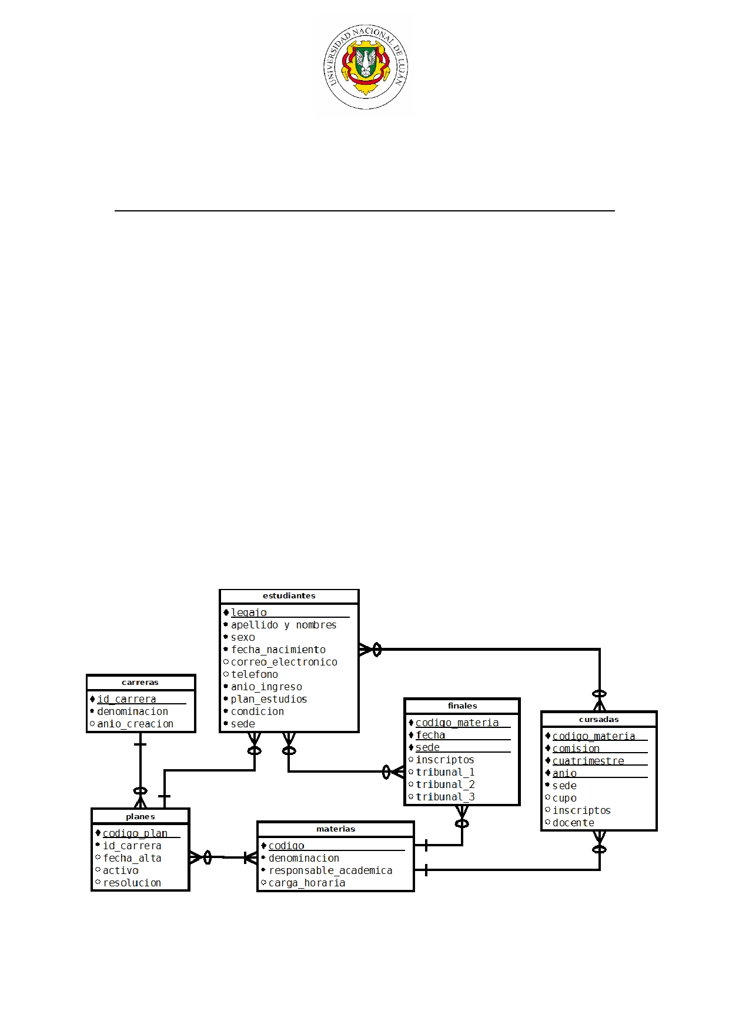
Bases de Datos Masivas (11088)
Departamento de Ciencias Básicas

TRABAJO PRÁCTICO II: Modelado de datos y arquitectura de Data Warehouse

Introducción:

En esta actividad se profundizará en el diseño conceptual, lógico y físico de un Data
Warehouse partiendo de esquemas transaccionales.

Para el modelado de datos se utilizará cualquier herramienta para graficar
modelos E/R, proponiendo DIA, mientras que para el diseño de los cubos OLAP se utilizará la herramienta Mondrian Schema Workbench.

Consignas:

1. Se cuenta con el siguiente Diagrama Entidad-Relación que representa
un esquema reducido de la Base de datos transaccional de una
Universidad:
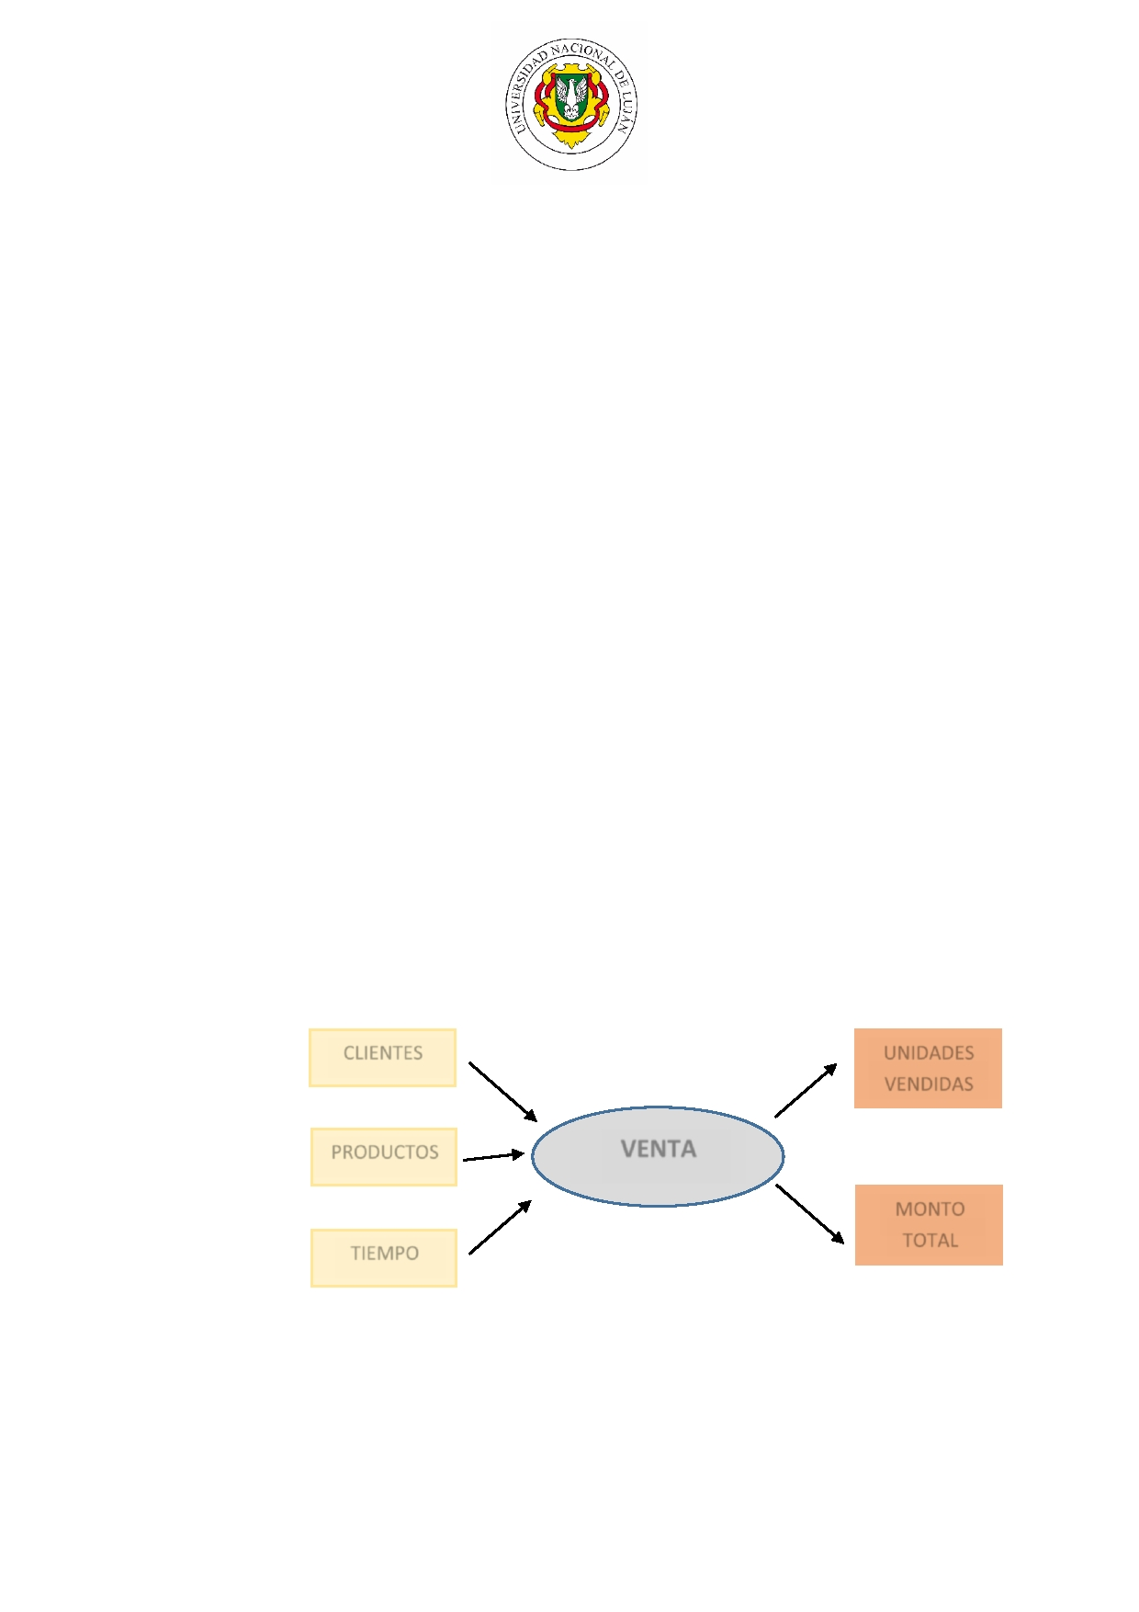
Bases de Datos Masivas (11088)
Departamento de Ciencias Básicas

Utilizando una herramienta gráfica de diseño, como por ejemplo DIA,
genere el modelo conceptual ampliado del DW que permita contestar las
siguientes preguntas:
a. ¿Cuantos estudiantes posee una Carrera C con año de ingreso
A?
b. ¿Cuántos estudiantes discriminados por sexo posee el Plan de
Estudios P?
c. ¿Cuántos estudiantes en la condición N posee la Carrera C
por cada Plan de Estudios en una Sede determinada?
2. Ahora, en función del modelo conceptual ampliado, realice el diseño
lógico y el posterior diseño físico para el Data Warehouse, con las
siguientes características:
a. Generar un esquema de "estrella",
b. Generar un esquema de "copo de nieve" considerando las
dependencias entre las dimensiones que se pueden observar en el DER.
3. Se cuenta con el siguiente Modelo Conceptual, el cual representa un
esquema reducido de una Empresa que se dedica a la venta de
artículos de librería por internet:

CLIENTES UNIDADES
VENDIDAS

PRODUCTOS VENTA

MONTO
TOTAL
TIEMPO

La información de entidades que se obtuvo del área de IT son:

Clientes: codigo_cliente, razon_social, CUIT, saldo_cuenta, condición.

Bases de Datos Masivas (11088)
Departamento de Ciencias Básicas

Productos: codigo_producto, descripción, categoría, marca,
especificaciones, precio_unitario.

DetalleVentas: codigo_cliente, codigo_producto, dia, mes, anio,
cant_vendida, total_monto.

Utilizando una herramienta gráfica de diseño, genere el Modelo
Conceptual Ampliado con un esquema estrella de un DW que permita
contestar las siguientes consultas:

a. ¿Cuántas unidades de un determinado producto se
vendieron a un cliente en un espacio de tiempo?
b. ¿Cuál es el monto de ventas en un periodo de tiempo
determinado?
4. Introduzca una modificación sobre el diseño anterior para responder
a la pregunta ¿Cuál es el monto de ventas en el primer trimestre del año 2014 para los productos de la categoría „carpetas‟? ¿Sigue siendo
un esquema de estrella?
5. Se hace notar que la estructura de la Base de Datos del Punto 1 del
TP anterior corresponde a uno de los posibles esquemas de DW. ¿A
cuál? ¿Por qué?
6. Implemente los cubos de los esquemas de los enunciados 2), 3) y 5) a
partir de la herramienta Mondrian Schema Workbench.
7. Envíe por correo electrónico al equipo docente los archivos
resultantes del TP.

Referencias sugeridas:

Documentación oficial de Mondrian:

http://mondrian.pentaho.com/documentation/

Creación de cubos en Mondrian:

https://tinyurl.com/y73hlomh

